МГТУ им. Баумана

Дисциплина “Основы электроники”

**Лабораторная работа №6**

**Исследование характеристик и параметров биполярного транзистора**

Работу выполнила:

Лучина Е.Д.

группа ИУ7-31Б

вариант №21

( MODEL Q2T203A RUS_Q.LIB)

Работу проверил:

**Цель практикума:**

Получить навыки в использовании базовых возможностей программы Microcap и знания при исследовании и настройке усилительных и ключевых устройств на биполярных и полевых транзисторах.

**Эксперимент 4**

**Ключ на биполярном транзисторе**

Для схемы электронного ключа

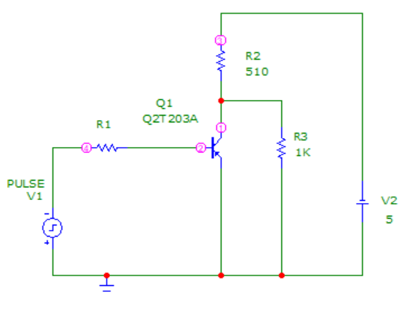

Резистор R1 в цепи базы служит для задания необходимого тока базы. Резистор R2 является внутренней нагрузкой ключа, а резистор R3 – его внешней нагрузкой. Величина внешней нагрузки может меняться в широких пределах. Предельной нагрузкой, при которой ключ должен сохранять свои параметры, считают величину R2 = R3 .

Определим сопротивление R1 (Rb) для режима работы ключа со степенью насыщения s=1.

Напряжение Uкэ в режиме насыщения составляет 0.1–0.3 В. Возьмем значение 0.2 для расчетов. Коэффициент усиления данного транзистора равен 23 (ниже график зависимости коэффициента от тока коллектора). Напряжение на источнике - V2, сопротивление R3 - 1кОм. По формуле найдем сопротивление R1. R1 = 23 кОм.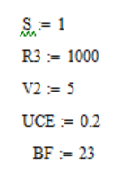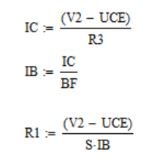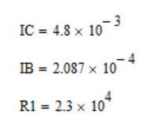

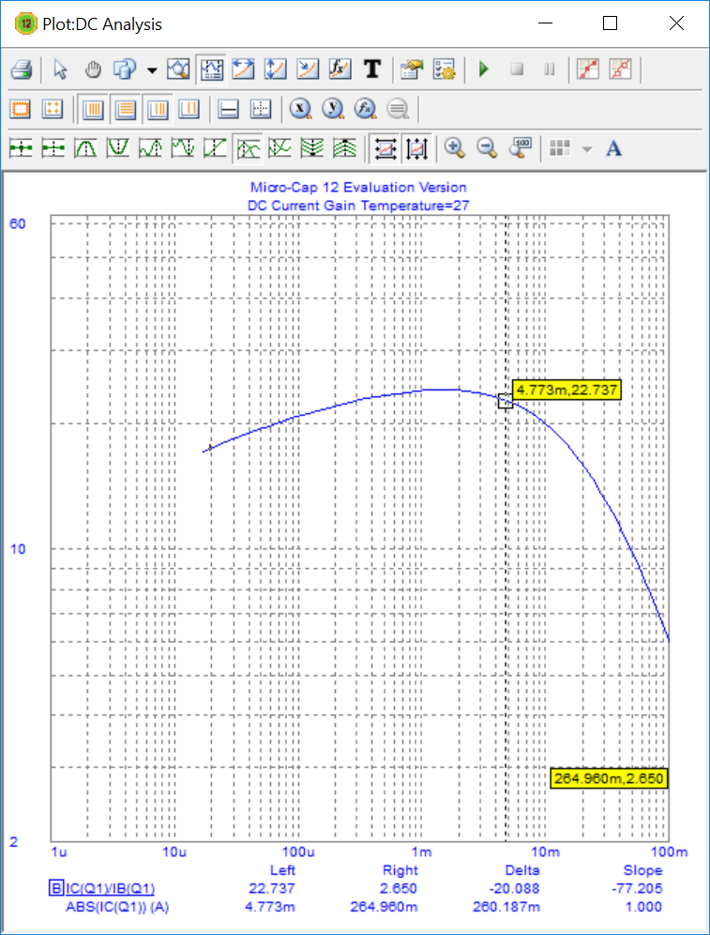

На одном графике выведем входной и выходной импульс в режиме Transient при напряжении питания 5В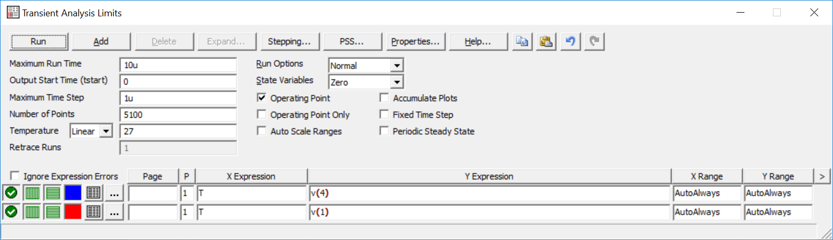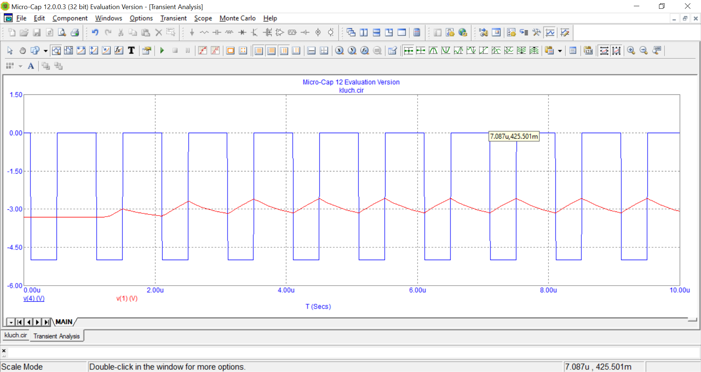 В диапазоне температур от -30 до 30 град. С с шагом 5 град:

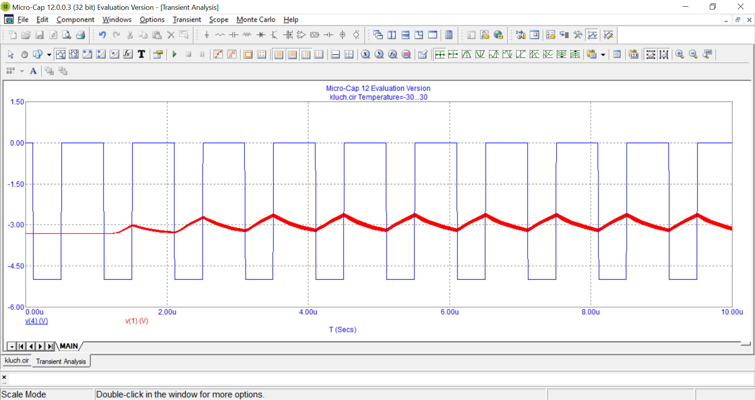

Исследуем зависимость при разных степенях насыщения s= 2, 5, 20, изменяя ее за счет резистора R3 (рассчитаем его сопротивление по формуле описанной выше)

S = 2, R3 = 11.5 kOm

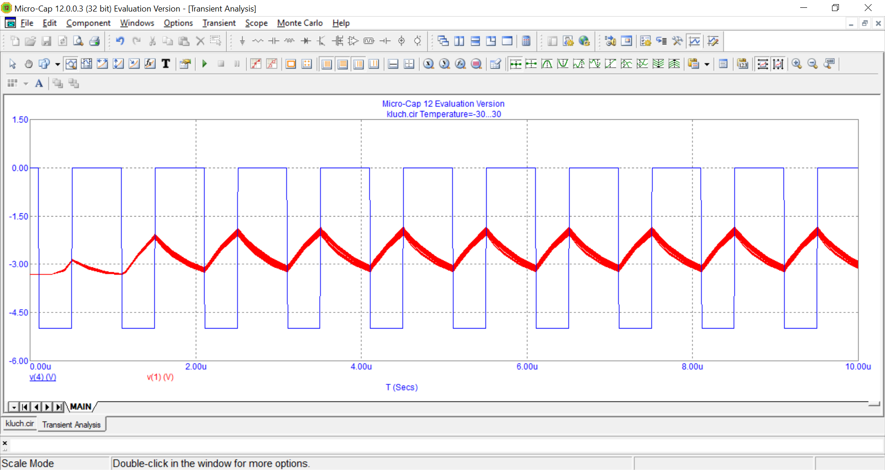

S = 5, R3 = 4.6 kOm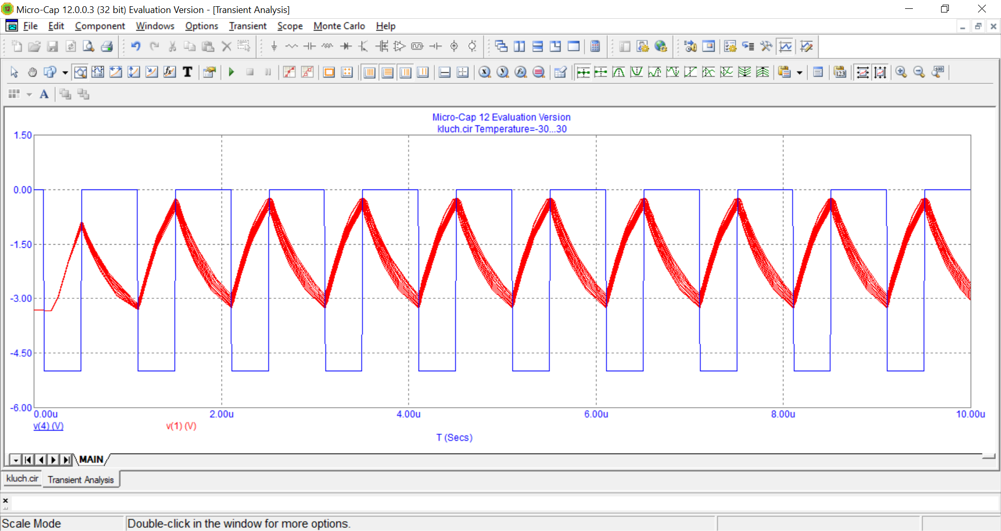

S = 20, R3 = 1.15 kOm

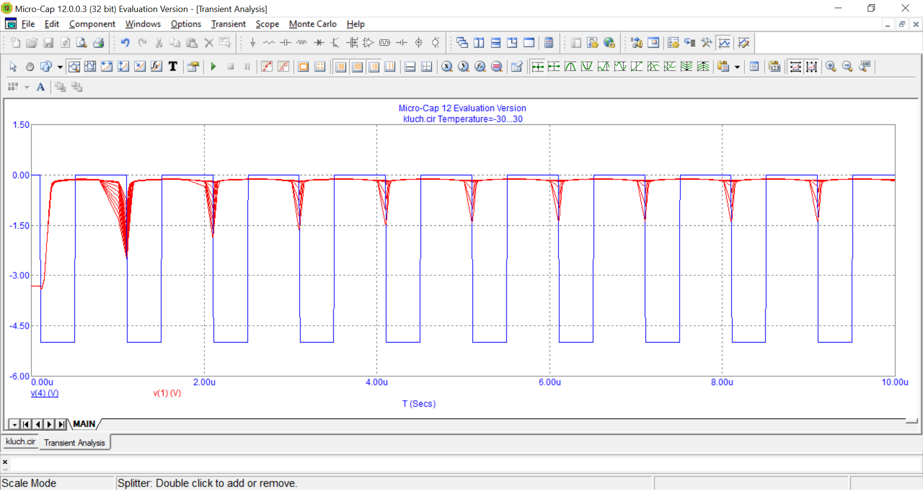

Таким образом, чем больше степень насыщения, тем более резко убывает и возрастает график выходного напряжения, что означает сокращение длительности переднего и заднего фронтов.

Определим на временных диаграммах напряжение и ток на коллекторе транзистора в режиме отсечки и насыщения.

(графики соответствуют s = 10)

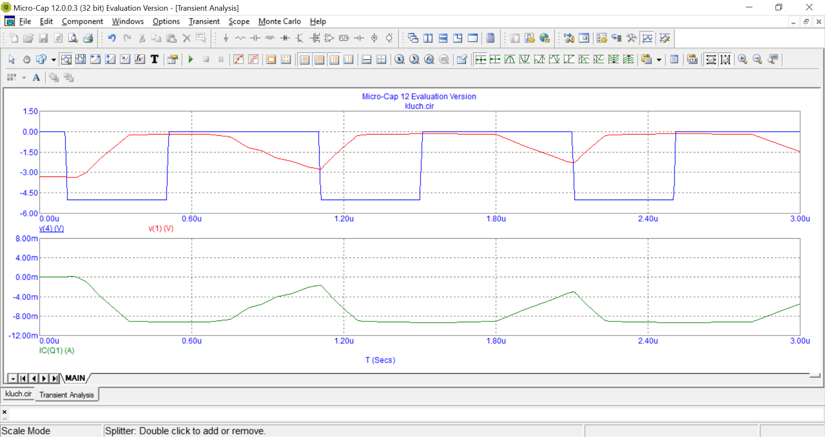

Напряжение насыщения: -3.3 В; Напряжение отсечки: -221 мВ

Ток насыщения: -5.9 пА; Ток отсечки: -9.2 мА

Длительности переднего фронта (350.847 - 152.542) = 198.305 нс

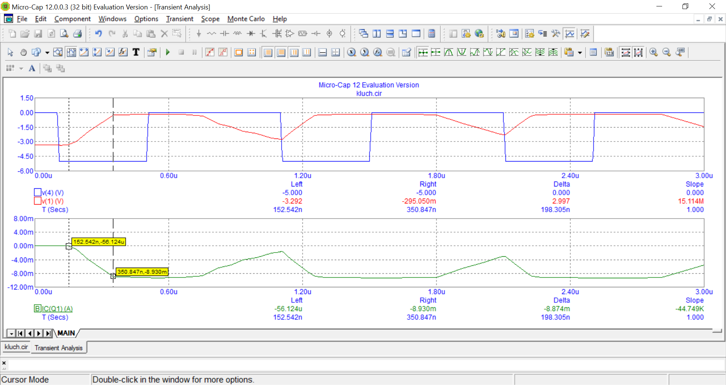

Длительность заднего фронта (1106 - 783) = 323 нс

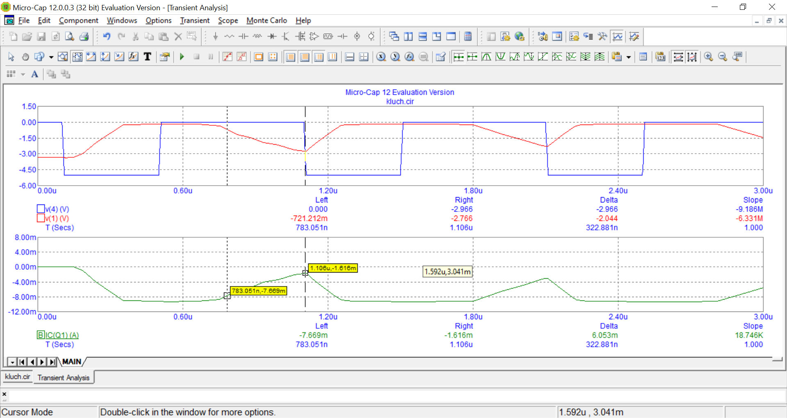 Период повторения (1111 - 147) = 964 нс 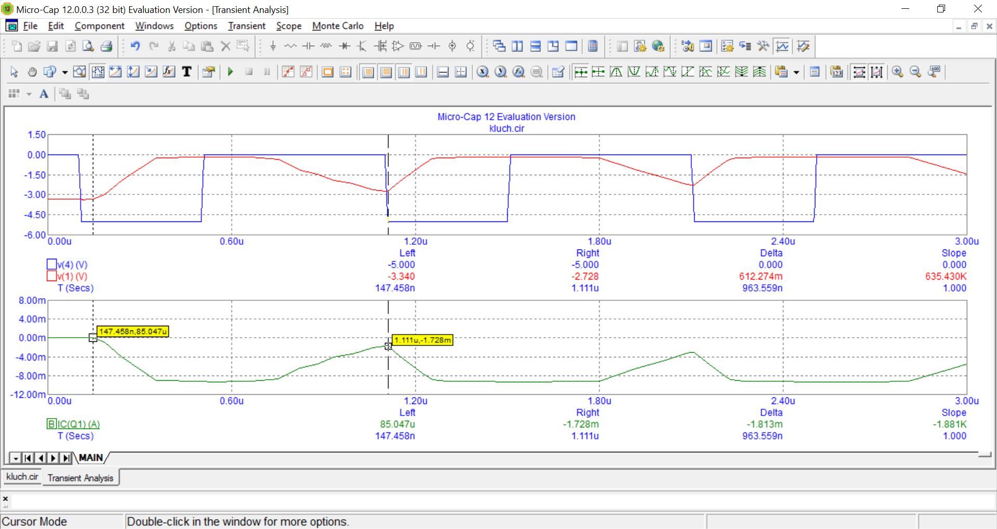

**Эксперимент 5**

**Повышение быстродействия ключа на биполярном транзисторе**

1. В настроенном стенде Эксперимента 4 подберем емкость форсирующего конденсатора С1 в диапазоне единиц - десятков пФ, обеспечивающего максимальное укорочение переднего и заднего фронта импульса.

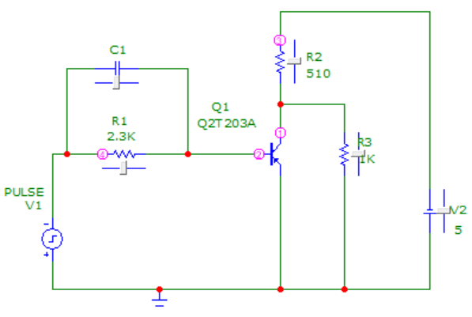

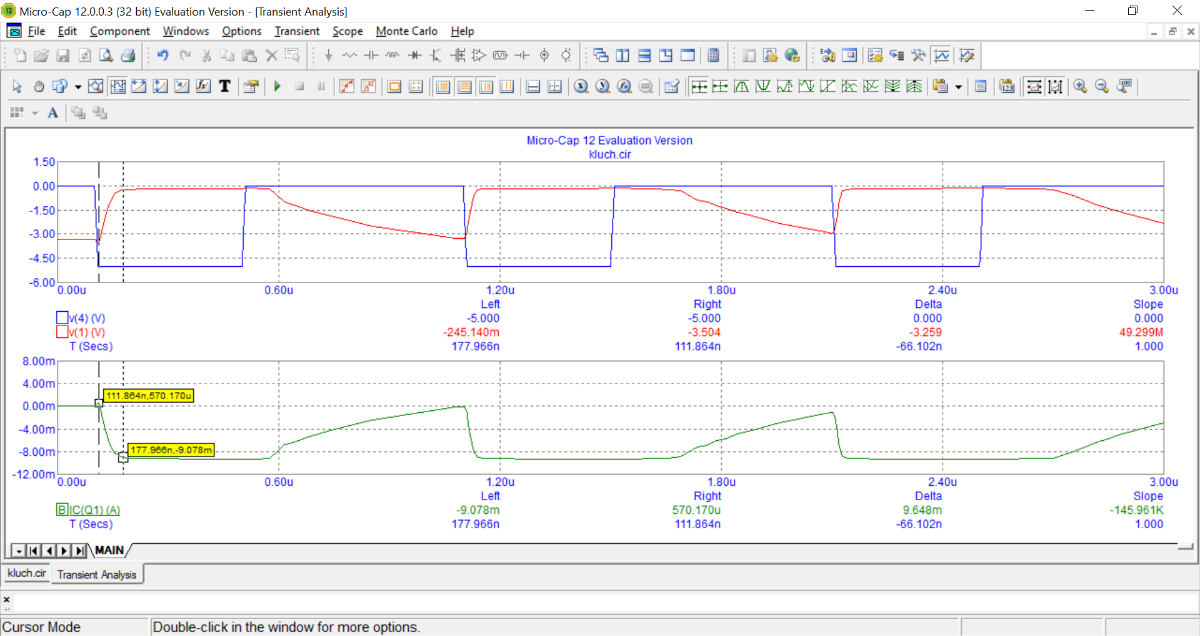 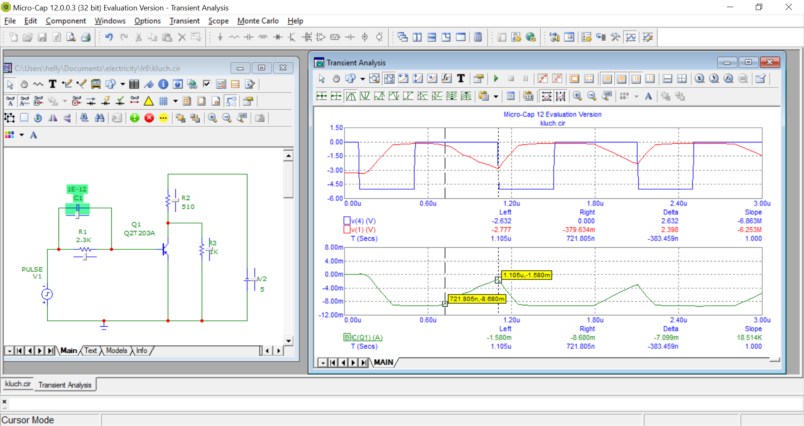

Укорочение переднего фронта (90пФ); заднего фронта (1пФ)

Включим диод Шоттки (1N5711) и исследуем колебания для степени насыщения 2,5,20. Напряжение насыщения транзистора с диодом Шоттки = -3.3 В.

**S = 2**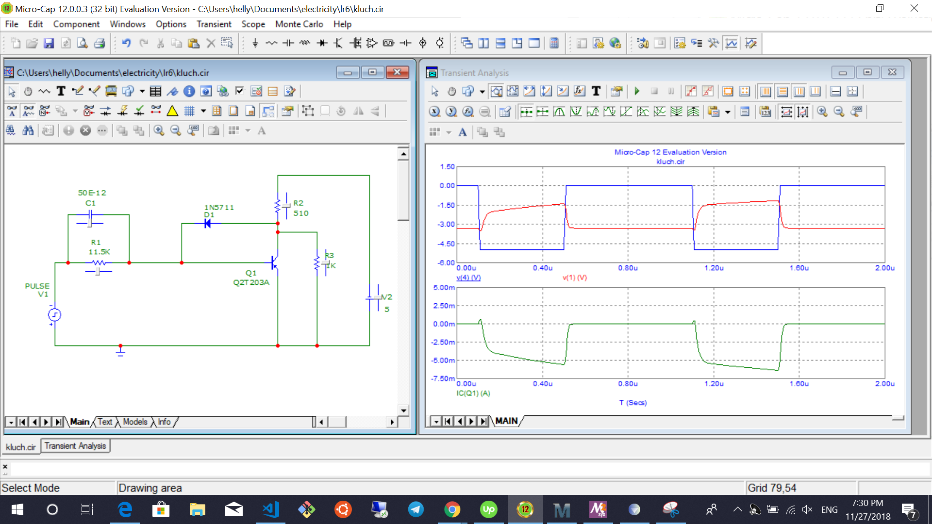

**S = 5**

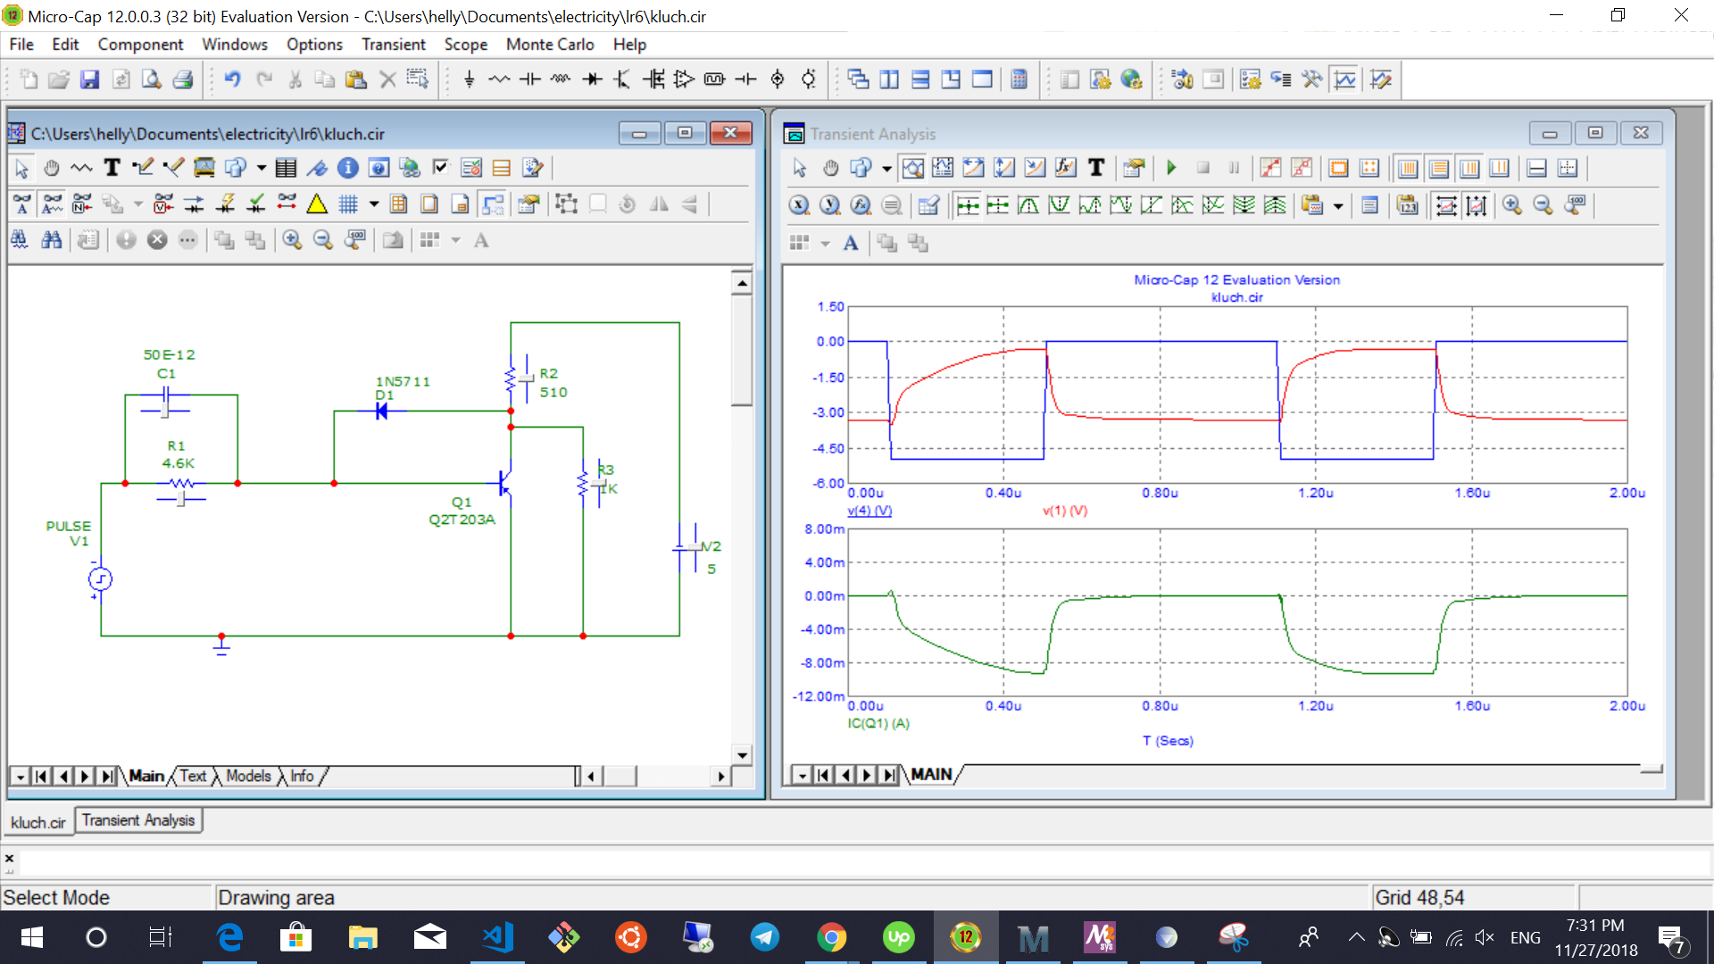

**S = 20**

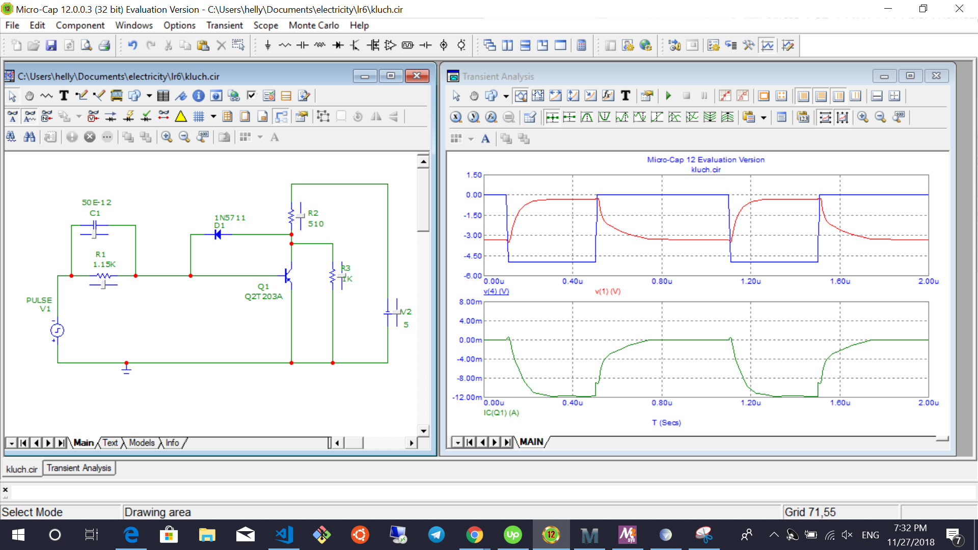

**Эксперимент 6**

**Изучение влияния обратных связей в ключевой схеме на биполярном транзисторе.**

Соберем схему симметричного транзисторного мультивибратора, генерирующего импульсы с частотой примерно 1 кГц, при заданном напряжении питания 12 Вольт с номиналами элементов, представленных на рис.

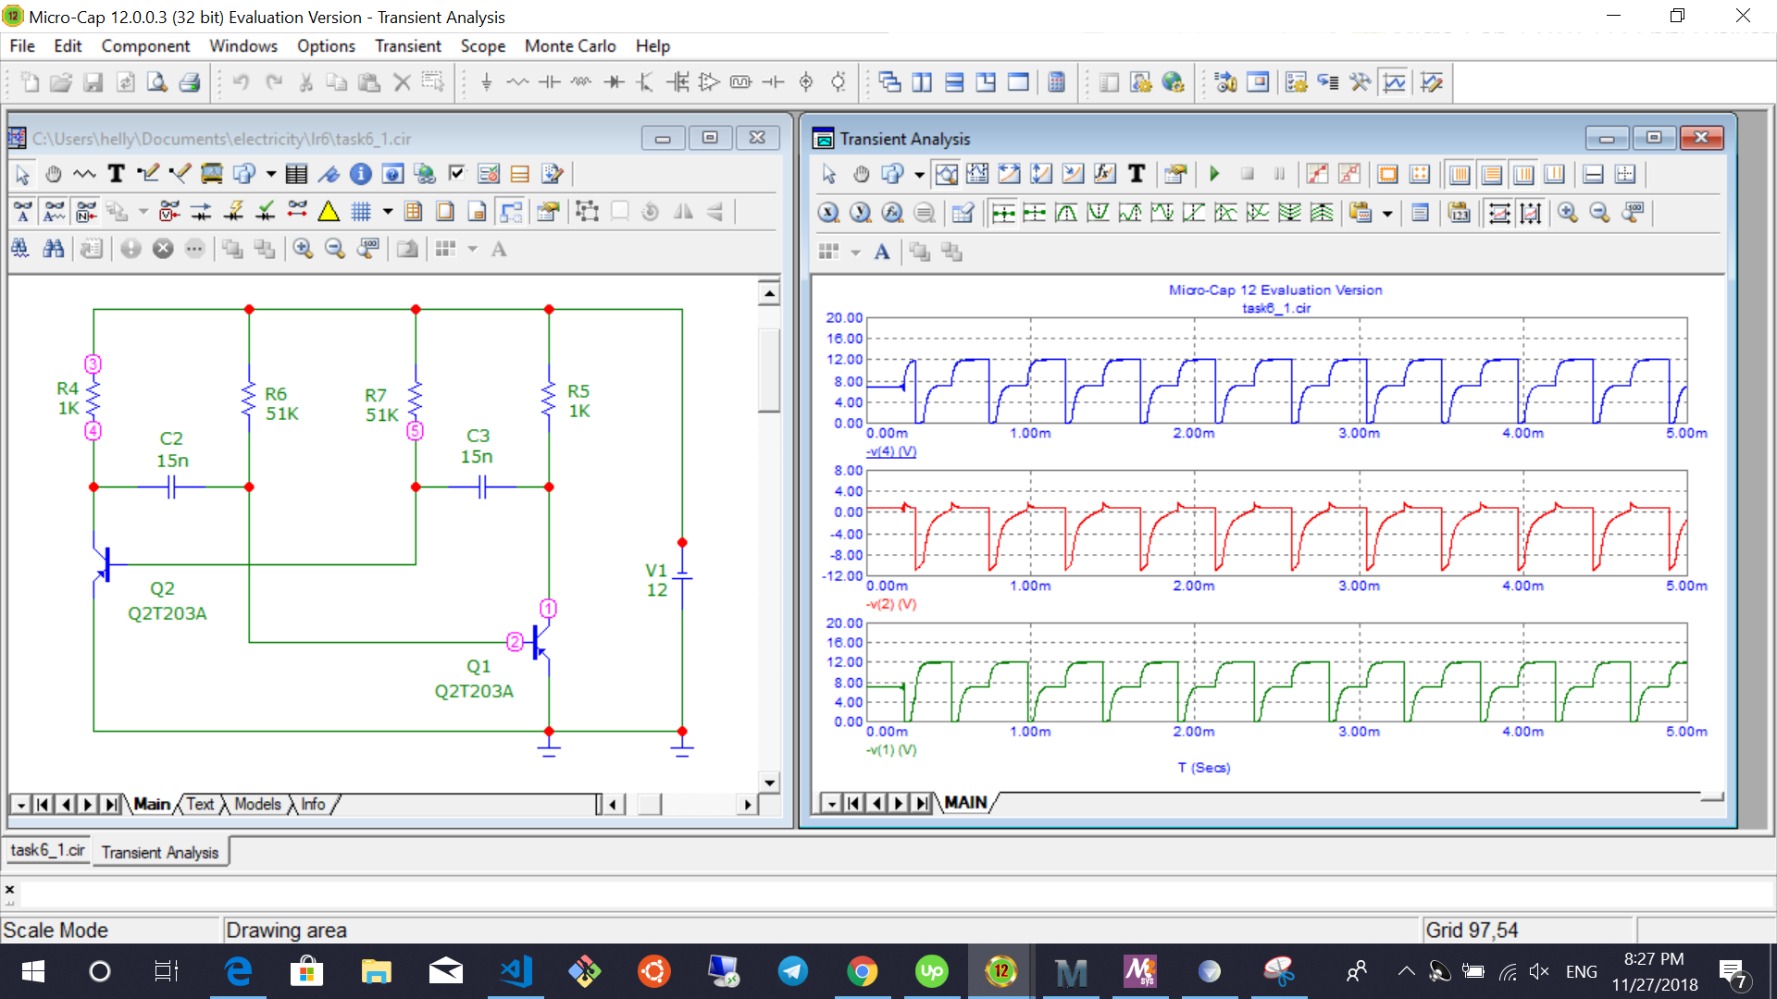

Осциллограммы напряжений в мультивибраторе (напряжения на коллекторе и базе) и параметры выходных импульсов:

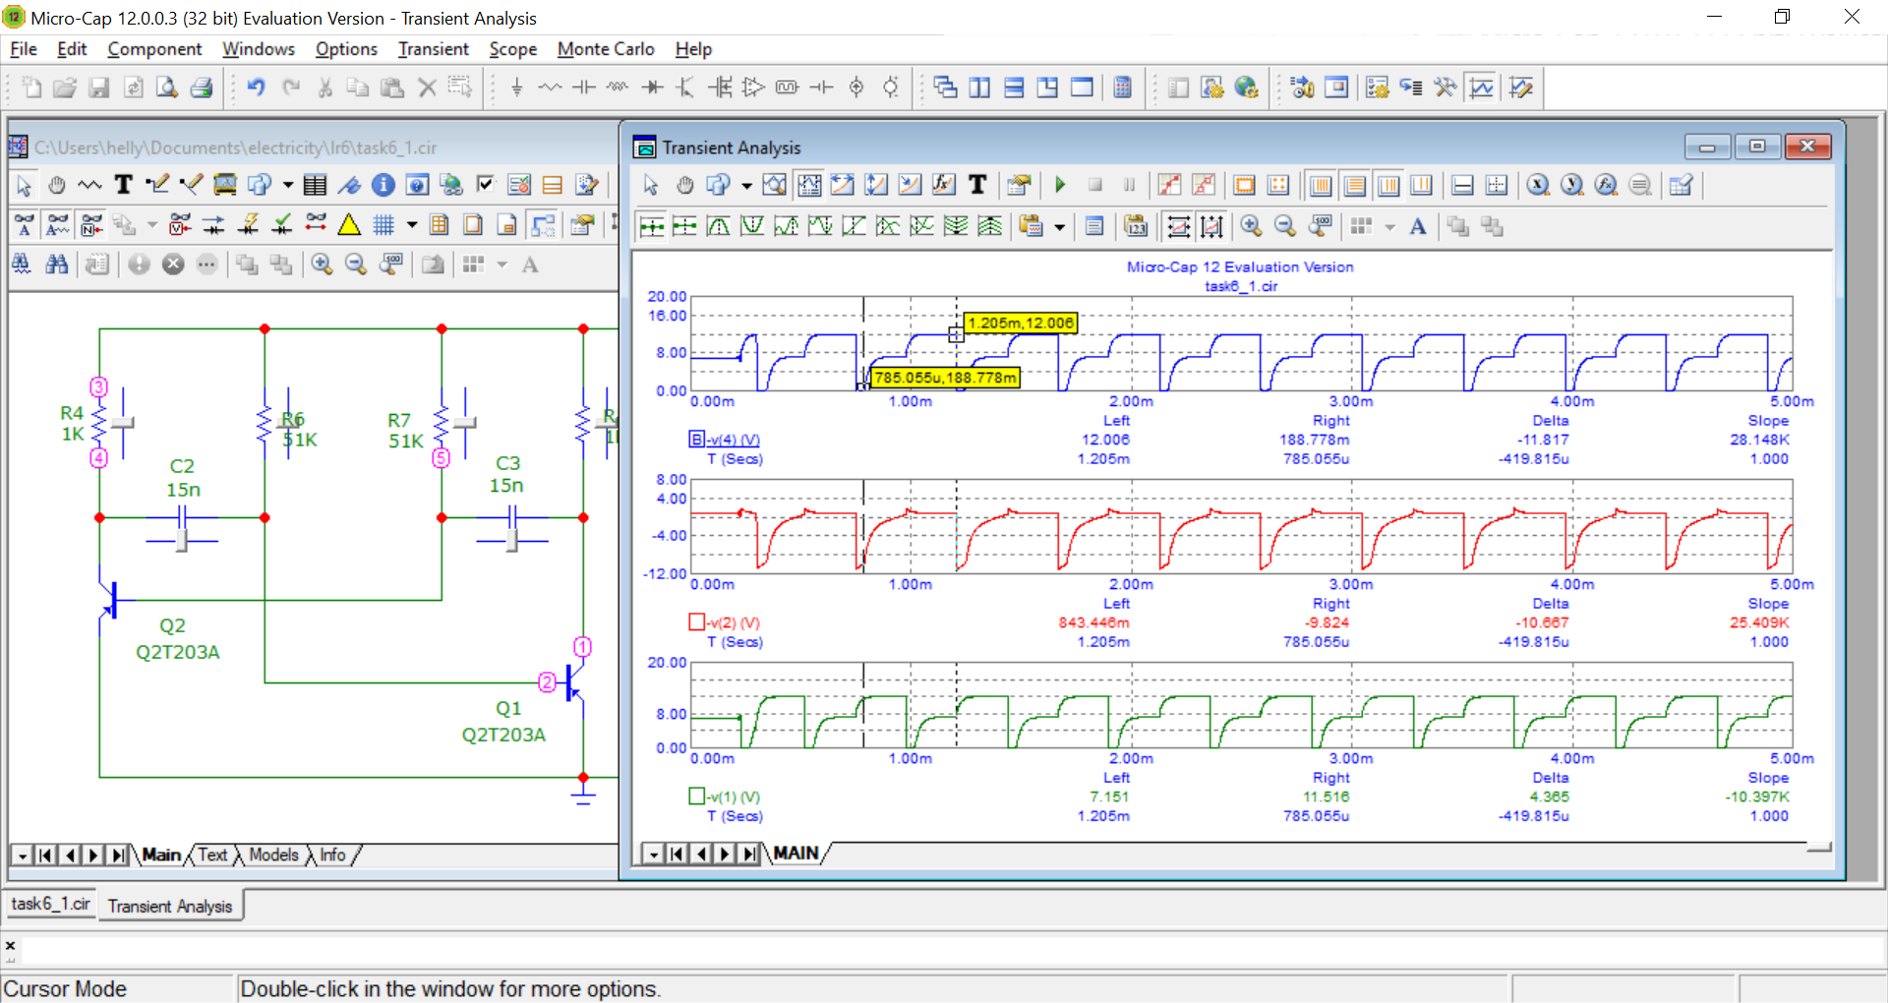

Длительность импульса = (1205 - 785) = 420 мкс

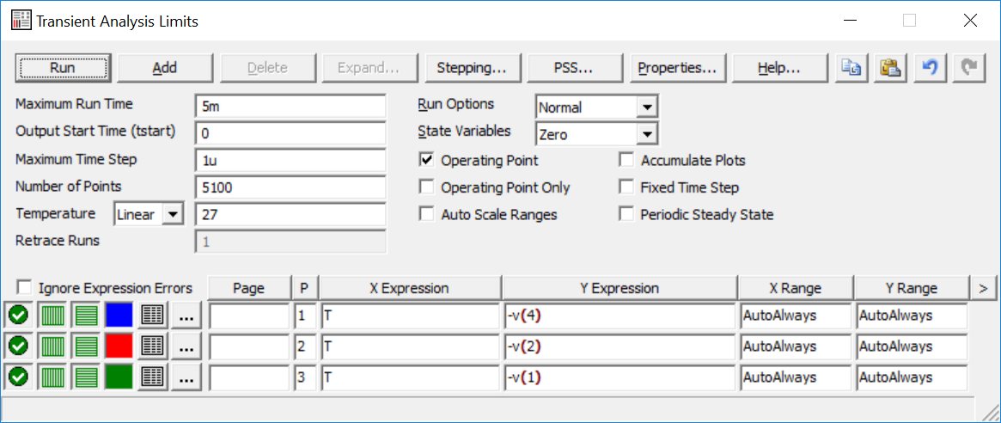

Заменим транзистор другим pnp транзистором:

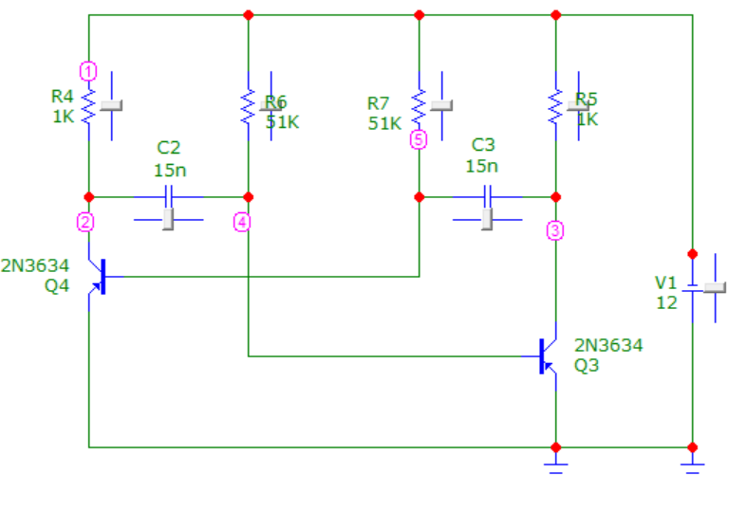

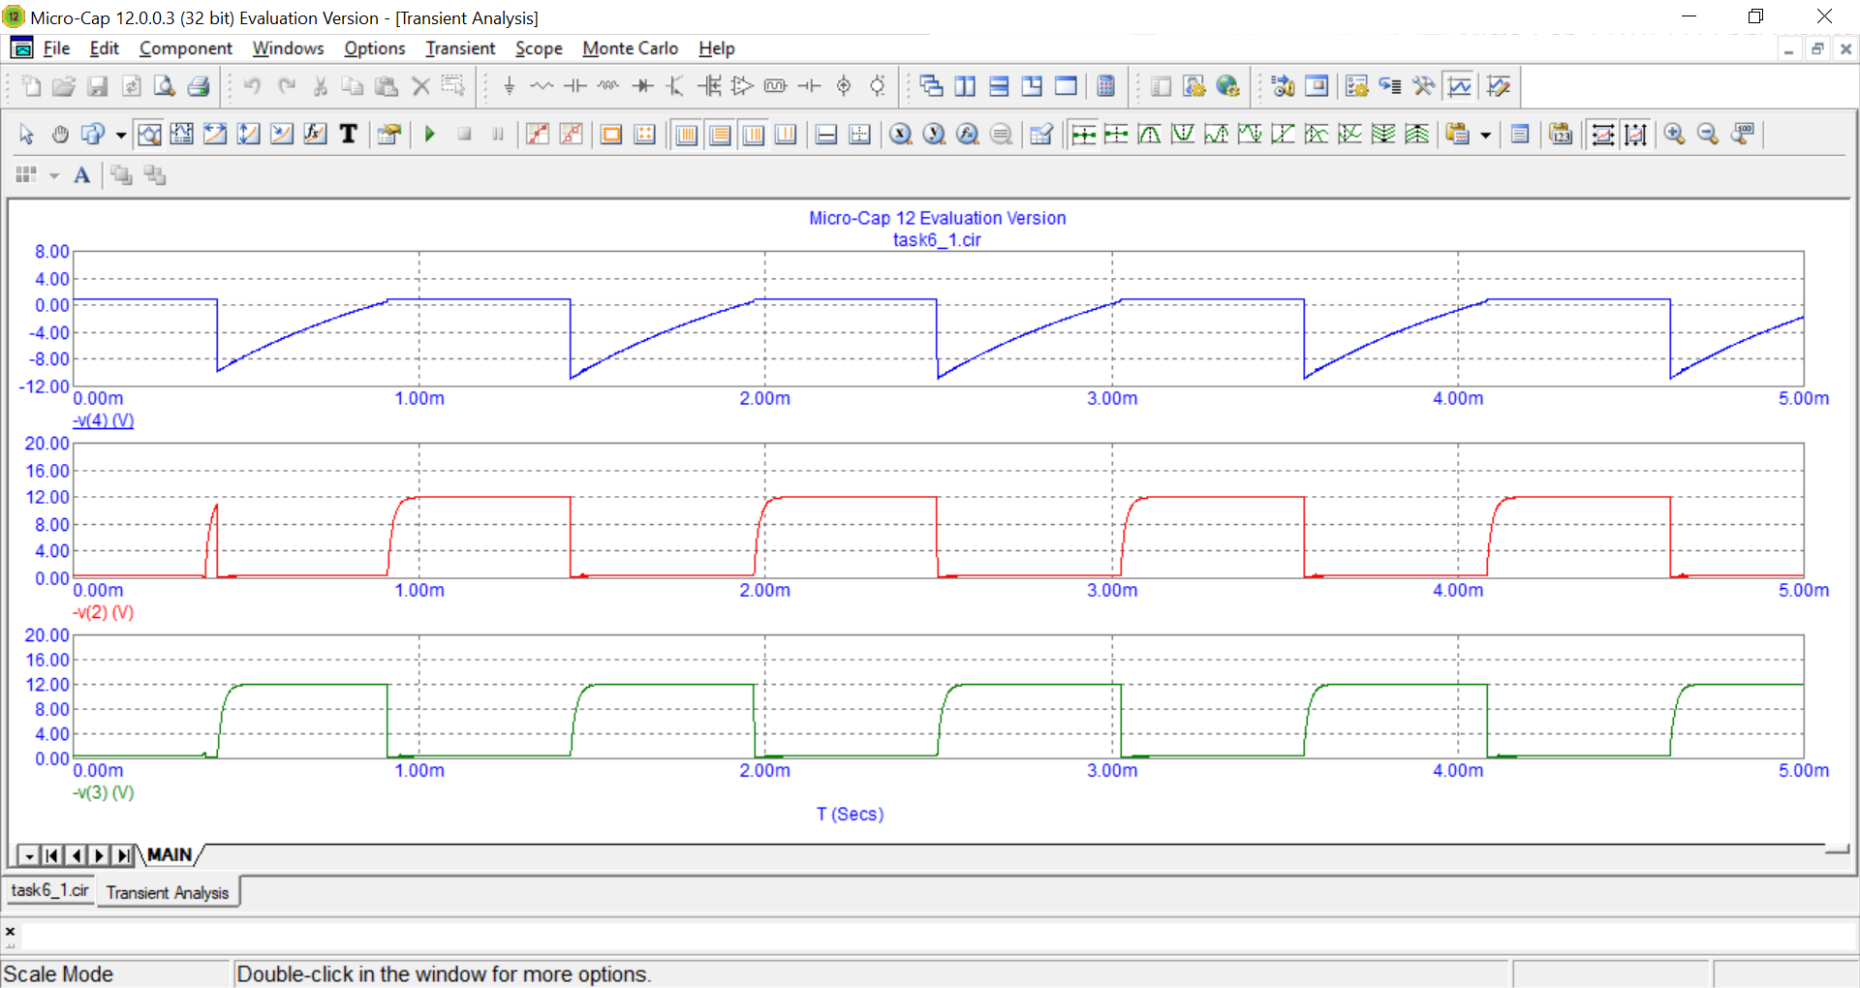

Изменились характер и период колебаний, длительность и характеристика импульсов.

Контрольные вопросы к эксперименту 6

1. Какие элементы имеют основное влияние на частоту мультивибратора? Ёмкости C и сопротивления R

2. Как влияет замена транзистора на параметры колебания?

Меняется период импульсов

3. Чем отличается работа математической модели мультивибратора от реального устройства?

Математические модели мультивибратора отличаются от реальных необходимостью введения разбаланса в плечах, чтобы колебания возникли, в редакторе начальных условий.